崂应2050型 空气/智能TSP综合采样器（02代）
产品概述 | 本仪器应用溶液吸收法采集环境大气、室内空气中的各种有害气体，本仪器应用滤膜称重法捕集环境大气中的总悬浮微粒(TSP)和可吸入微粒(PM10)。
产品图片 | 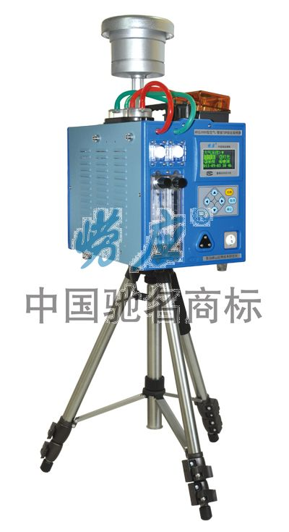
采用标准 | ◆ HJ/T 374-2007 《总悬浮颗粒物采样器技术要求及检测方法》  ◆ JJG 956-2000 《大气采样器》  ◆ JJG 943-1998 《总悬浮颗粒物采样器》  ◆ HJ/T 375-2007 《环境空气采样器技术要求及检测方法》
技术创新 | ◆ 超低音消声装置；  ◆ 一机两用；  ◆ 气体采用进口电机，无刷容积式旋片泵，可连续长时间工作；  ◆ 自动闭环控制，恒流采样；  ◆ 具有实时时钟，可设置定时采样，等间隔多次采样；  ◆ TSP/PM10采样头采用铝合金材质，抗静电吸附；  ◆ 故障自动保护功能；  ◆ 自动测量温度、压力，自动计算标况采样体积；  ◆ 重量轻，携带方便；  ◆ 采样过程中停电，来电自动恢复采样；  ◆ OLED宽温型显示屏，良好的人机界面；  ◆ 采样数据自动记忆；  ◆ 具有实时时钟；  ◆ 自动测量大气压；  ◆ 加热保温；  ◆ 清晰的流量及辅助照明设计,准确设定和读取流量；  ◆ 软件标定、密码保护功能；  ◆ 有直流电源接口，可外接电池单独进行气体污染物采样。
以上参数完全符合国家相关标准的要求,因产品升级或有图片与实机不符,请以实机为准。
如果您的需求与其有所偏离,请致电全国统一客服热线: 400-676-6892 详细咨询,谢谢合作！
全国营销服务网络:  崂应官网: www.hbyq.net

